# Dedos de Bruja para Halloween

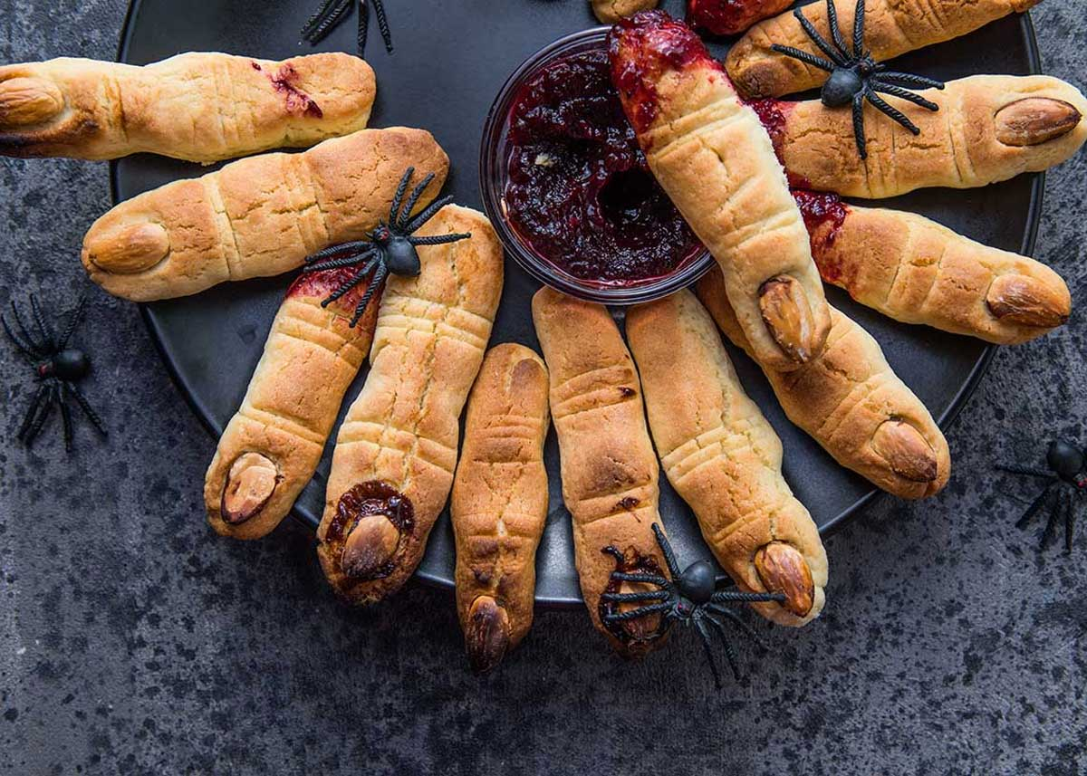

## Ingredientes

* 2 ½ tazas de harina de trigo
* ½ taza de harina de maíz o maizena
* 1 taza de azúcar blanco
* ½ taza de mantequilla sin sal a temperatura ambiente
* 2 huevos
* 1 cucharadita de levadura en polvo
* 1 pizca de sal
* 2 cucharaditas de canela en polvo
* 2 cucharadas de mermelada de fresa
* 1/4 de taza de [almendras tostadas](https://www.pequerecetas.com/receta/almendras-tostadas/)

## Instrucciones

### Preparamos la masa de las galletas

1. Precalentamos el horno a 180°C.
2. Preparamos una bandeja para horno con papel para hornear.
3. En un bol grande añadimos maizena, azúcar y mantequilla y mezclamos todo bien con una espátula.
4. Añadimos los huevos, la levadura en polvo, sal y canela.
5. Batimos todo con la batidora eléctrica y añadimos poco a poco la harina. Amasamos bien hasta integrar todos los ingredientes. Debe quedar una masa firme y moldeable.

### Damos forma a los dedos de bruja

1. Cubrimos la masa con un trapo limpio y ponemos en el frigorífico durante ½ hora.
2. Sacamos y cogemos pequeñas porciones de masa y les damos forma cilíndrica irregular en los nudillos con la forma de dedos
3. Las vamos colocando en la bandeja de horno.
4. Con un cuchillo realizamos pequeñas marcas en los dedos como si fueran nudillos.

### Horneamos las galletas

1. Colocamos en la punta de los dedos un poco de mermelada de fresa como si fuera sangre (si quieres hacer [mermelada de fresa casera](https://www.pequerecetas.com/receta/mermelada-de-fresa-casera-que-delicia/) casera te dejamos aquí la receta), y sobre esta una almendra tostada con la parte puntiaguda hacia afuera, simulando las uñas de la bruja.
2. Horneamos a 180ºC durante 10 a 12 minutos, hasta que estén doradas.